ЛАБОРАТОРНАЯ РАБОТА №2

Измерение частоты, интервалов времени и фазовых сдвигов.

Цель работы: изучение основных принципов измерения частоты, фазовых сдвигов, длительности импульсов; изучение осциллографа, электронно-счетного частотомера и генератора импульсов.

План работы:
- Изучение основных принципов и правил работы с измерительными приборами.
Зарисовать структурную схему осциллографа.
- Измерение частоты двух интервалов времени.
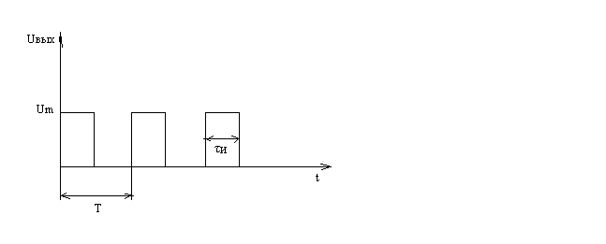
- Измерение длительности фронта импульса и спада импульса
3.1. Определение длительности фронта импульса и спада импульса
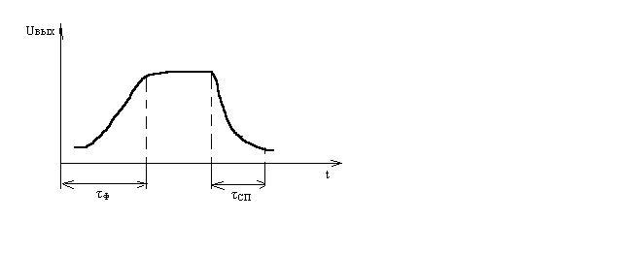
3.2. Определить относительную погрешность частоты и периода сигнала частотомера
$δ_{f}=±(δ_{0}+\frac{1}{f_{\text{изм}}⋅t_{\text{сч}}})$, где
$$\begin{aligned}δ_{0}=5⋅{\text{10}}^{−7} \\ f_{\text{изм}}−\text{измеряемаячастота} \\ t_{\text{сч}}−\text{времясчета}\end{aligned}$$

$δ_{Т}=±(δ_{0}+\frac{δ_{З}}{δ_{n}}+\frac{T_{\text{такт}}}{n⋅Т_{\text{изм}}})$, где
$$δ_{з}=3⋅{\text{10}}^{−2}\text{-относительная погрешность уровня запуска}$$
n-число усредняемых периодов
Т_{ТАКТ} - период тактовой частоты
Т_{ИЗМ} – измеряемый период
- измерение фазовых сдвигов между сигналами
а) двухлучевой режим
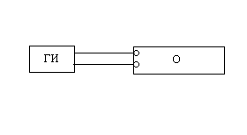
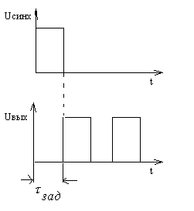
Определить $τ_{\text{зад}}$ и фазовый сдвиг
$$ϕ_{\text{зад}}=\frac{2π}{Т}τ_{\text{зад}}$$

б) однолучевой режим
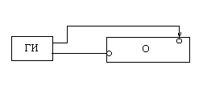
Определить $τ_{\text{зад}}$ и фазовый сдвиг
$$ϕ_{\text{зад}}=\frac{2π}{Т}τ_{\text{зад}}$$

5) оформить отчет и сделать вывод.

